ЛГГП-14 |  | Комплект для геопластики "Улитка на склоне"
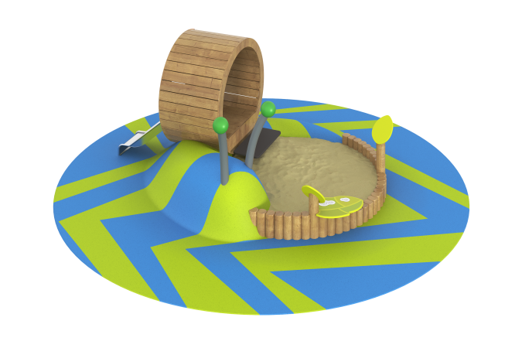

Размеры, мм: | 3400x4000x2000 | Вес, кг: | 612
Характеристики материалов
Материалы: Влагостойкая березовая фанера, дерево (лиственница), металл, резиновая крошка.
Комплектация: Песочница – 1 компл.
Конструкция и цветовая палитра оборудования согласно эскизу.
Комплекс представляет собой площадку, выполненную из резиновой крошки со стилизованной улиткой с «рожками», с ракушкой-беседкой и песочницей со столиками.
Ограждение песочницы состоит клееных столбов диаметром 130 мм, выполненных из лиственницы.
Столбы отшлифованы и пропитаны маслом (два слоя).
«Рожки» выполнены из изогнутой металлической трубы диаметром 108 мм с толщиной стенки 3,5 мм, верхняя часть которых закрыта стальными «сферами» диаметром 205 мм с толщиной стенки 3 мм.
Ракушка-беседка выполнена из сухих строганых досок хвойных пород. Все доски отшлифованы, кромки скруглены. Обработанные поверхности покрыты тонированным и бесцветным лаком.
Столики и панели выполнены из высокопрочной влагостойкой березовой фанеры толщиной 21 мм.
Ступенька выполнена из влагостойкой ламинированной березовой фанеры с антискользящим покрытием толщиной 15 мм.
Все металлические элементы предварительно зачищены, обезжирены и покрыты порошковой полиэфирной краской.
Все элементы, выполненные из фанеры, кроме ламинированной, окрашены в два слоя акриловой краски и имеют специальное покрытие антиграффити.

